2019 m. 5–8 sav. (2019 m. sausio 28–vasario 24 d.)

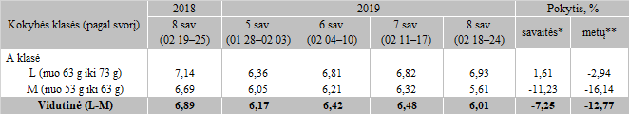

*lyginant 2019 m. 8 savaitę su 7 savaite

**lyginant 2019 m. 8 savaitę su 2018 m. 8 savaite

Pastaba: vidutinės kainos skaičiuojamos svertiniu būdu

Šaltinis: ŽŪIKVC (LŽŪMPRIS)

Parengė: D. Špokaitė, tel. (8 37) 39 78 02

[2019-02-28](https://www.vic.lt/zumpris/2019/02/28/svieziu-supakuotu-kiausiniu-pardavimo-vidutines-didmenines-kainos-lietuvos-imonese-eur-100-vnt-be-pvm-2019-m-5-8-sav/)

[Paukštienos sektoriaus vidaus rinkos apžvalgos](https://www.vic.lt/zumpris/category/paukstienos-sektorius/paukstienos-sektoriausvidaus-rinkos-apzvalgos/)